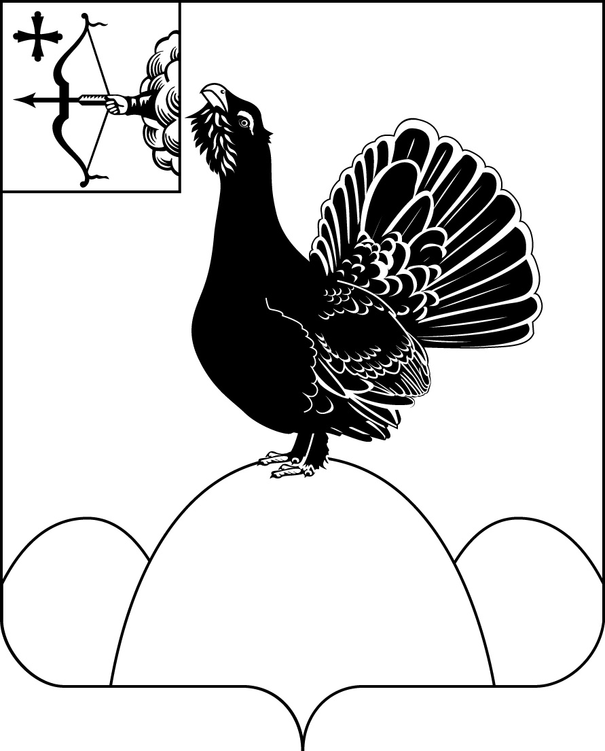**НАГОРСКАЯ РАЙОННАЯ ДУМА КИРОВСКОЙ ОБЛАСТИ**

**РЕШЕНИЕ**

21.03.2025 № 37.4

п. Нагорск

**Об утверждении отчета о результатах приватизации муниципального имущества за 2024 год**

В соответствии с Федеральным законом от 21.12.2001 № 178-ФЗ «О приватизации государственного и муниципального имущества» и Порядка условий приватизации муниципального имущества, утвержденного решением Нагорской районной Думы от 11.04.2014 № 30/7 Нагорская районная Дума РЕШИЛА:

1. Утвердить отчет о результатах приватизации муниципального имущества за 2024 год согласно приложению.

2. Решение вступает в силу со дня официального опубликования.

|  |  |
| --- | --- |
| Председатель  Нагорской районной Думы | Л.А. Леушина |
| Глава Нагорского района | В.Е. Булычев |

ПОДГОТОВЛЕНО

Заведующий отделом по имуществу

и земельным ресурсам Н.В. Сысолятина

СОГЛАСОВАНО

Заместитель главы администрации по

экономике и муниципальной

собственности О.В. Двоеглазова

Разослать: Отдел по имуществу и земельным ресурсам, правовой отдел, прокуратура

Подлежит опубликованию в Сборнике муниципальных актов органов местного самоуправления муниципального образования Нагорский муниципальный район Кировской области

Подлежит опубликованию на официальном сайте муниципального образования Нагорский муниципальный район Кировской области.

Правовая антикоррупционная экспертиза проведена:

предварительная

заключительная

Приложение

УТВЕРЖДЕН

решением Нагорской

районной Думы

от 21.03.2025 № 37.4

**ОТЧЕТ**

**о результатах приватизации муниципального имущества за 2024 год**

Программа приватизации муниципального имущества на 2024 год утверждена решением Нагорской районной Думы от 27.10.2023 № 28.3

В программу приватизации муниципального имущества на 2024 год было включен 1 объект. С учетом изменений, внесенных решениями Нагорской районной Думы от 26.01.2024 № 26.4, от 26.04.2024 № 28.7, от 28.06.2024 № 30.6, от 27.09.2024 № 31.5 программа состояла из 7 объектов муниципального имущества:

- Автомобиль УАЗ-ССА 2206221-01, спец.пассажирский, 2014 года выпуска, адрес (местонахождение): Кировская область, Нагорский район, пгт Нагорск, ул. Леушина.

- Здание детского сада, 1984 года, площадью 416,8 кв.м. адрес (местонахождение): Кировская область, Нагорский район, п. Кобра, ул. Пионерская, д. 11.

- Здание детского сада, кадастровый номер 43:19:410101:164, 1989 года, площадью 389,1 кв.м., адрес (местонахождение): Кировская область, Нагорский район, п. Крутой Лог, ул Советская, д 6 земельный участок с кадастровым номером 43:19:410101:150, общей площадью 3783 кв.м., категория земель: земли населенных пунктов, разрешенное использование: для эксплуатации детского сада, адрес (местонахождение): Кировская область, Нагорский район, п. Крутой Лог, ул Советская, д 6.

- Здание школы, кадастровый номер 43:19:381001:434, 1989 года, площадью 1219,20 кв.м., адрес (местонахождение): Кировская область, Нагорский район, п. п. Липовое, ул. Школьная, д.14., земельный участок 43:19:381001:196, общей площадью 5520 кв.м., категория земель: земли населенных пунктов, разрешенное использование : для размещения административных и офисных зданий, объектов образования, науки, здравоохранения и социального обеспечения, физической культуры и спорта, культуры, искусства, религии, адрес (местонахождение): Кировская обл., Нагорский р-н, п. Липовое, ул. Школьная, д.14.

- Здание школы, 1970 года, площадью 1854,9 кв.м. адрес (местонахождение): Кировская область, Нагорский район, с. Синегорье, ул. Октябрьская, д. 67.

- Здание начальной школы, кадастровый номер 43:19:340201:371, 1975 года, площадью 279,3 кв.м., адрес (местонахождение): Кировская область, Нагорский район, п. Орлецы, ул. Школьная, д.2., земельный участок 43:19:340201:323, общей площадью 360 кв.м., категория земель: земли населенных пунктов, разрешенное использование: здание начальной школы, адрес (местонахождение): Кировская обл., Нагорский р-н, п. Орлецы, ул. Школьная, д.2а.

- Здание инфекционного отделения, 1966 года, площадью 529,9 кв.м. адрес (местонахождение): Кировская область, Нагорский р-н, пгт Нагорск, ул. Советская, 89.

В 2024 году были проведены следующие процедуры по продаже муниципального имущества: 6 аукционов по продаже муниципального имущества, 6 продажи посредством публичного предложения цены, 1 продажа без объявления цены, 1 продажа по минимально допустимой цене. В результате проведенных торгов от продажи муниципального имущества в 2024 году поступило 415,20 тыс. руб. (4,81 тыс. руб. заздание детского сада п. Кобра, 354,17 тыс. руб. за автомобиль УАЗ, 56,22 тыс.руб. за здание начальной школы п. Орлецы).

Перечень муниципального имущества, приватизированного в 2024 году

|  |  |  |  |  |
| --- | --- | --- | --- | --- |
| № п/п | Наименование имущества | Способ приватизации | Дата сделки | Цена сделки |
| 1. | Автомобиль УАЗ-ССА 2206221-01, спец.пассажирский, 2014 года выпуска, адрес (местонахождение): Кировская область, Нагорский район, пгт Нагорск, ул. Леушина | Продажа муниципального имущества на аукционе. | 01.04.2024 | 354166,67 |
| 2. | Здание детского сада, 1984 года, площадью 416,8 кв.м. адрес (местонахождение): Кировская область, Нагорский район, п. Кобра, ул. Пионерская, д. 11. | Продажа муниципального имущества без объявления цены. | 05.04.2024 | 4814,81 |
| 3. | Здание начальной школы, кадастровый номер 43:19:340201:371, 1975 года, площадью 279,3 кв.м., адрес (местонахождение): Кировская область, Нагорский район, п. Орлецы, ул. Школьная, д.2., земельный участок 43:19:340201:323, общей площадью 360 кв.м., категория земель: земли населенных пунктов, разрешенное использование: здание начальной школы, адрес (местонахождение): Кировская обл., Нагорский р-н, п. Орлецы, ул. Школьная, д.2а. | Продажа муниципального имущества по предложению цены. | 14.10.2024 | 56222,50 |

___________